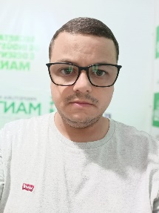
Currículo
Dados pessoais:
Nome: Jonathas Juvencio Marques
Telefone : (27) 99887-6904
Nacionalidade: Brasileiro
Data de nascimento: 01/10/1991
Estado civil: casado
Endereço: Rua Gilson Bernardes, 150
Bairro: Esplanada
Cidade: Mantena - MG

Qualificações:
- Facilidade de comunicação e trabalho em equipe.
- Facilidade em atendimento ao publico
Escolaridade:
- Ensino fundamental completo
- Ensino médio completo
- Ensino superior incompleto (2º período ciências Contábeis)
Experiências profissional:
- Empresa: REDE MEGA – Multipla Distribuidora e Logistica
- Endereço: Rua – peçanha – centro - Governador Valadares
- Telefone:
- Cargo: Vendedor

Empresa: Elson´s Distribuidora
Endereço: BR 101, condomínio Eco Park –
Bairro: Bebedouros
Cidade: Linhares – Es
Filial*
Cargo: Vendedor

Empresa: Buaiz indústria de alimentos
Endereço: avenida presidente ávidos , 350
Bairro: centro
Cidade: vitoria – Es
Cargo: Vendedor

EMPRESA: BRF S.A
LOCAL: Região Norte ES
CARGO: Vendedor

Objetivo: sou comunicativo , espontâneo , me dou bem em grupos.
Gosto de aprender coisas novas , pretendo colocar em pratica meus conhecimentos adquiridos com minha experiência, buscando conhecimento profissional para colaborar com os resultados da empresa.

